Instruktion – så blir du behörig att boka tider i konstgräshallen (Furulidshallen)

Steg 1: Begär behörighet
- Gå in på laget.se
- Välj Huvudsidan (Aneby SK) och öppna Bokningskalendern
- Klicka på Resurser (längst upp till vänster)
- Välj Furulidshallen
- Klicka på profilikonen (uppe till höger) 
- Välj ”Logga in” och därefter ”Begär åtkomst”
- Fyll i samtliga uppgifter
  - ⚠️ Välj inte företag/föreningskund
- När en administratör har godkänt din förfrågan får du en engångslänk via mejl
- Klicka på länken och skapa ett lösenord
- Logga därefter in via profilikonen med ditt valda lösenord

Steg 2: Boka tid i Furulidshallen
- Klicka på ”Boka Furulidshallen” (finns till höger)
- Välj om du vill ha hel eller halvplan
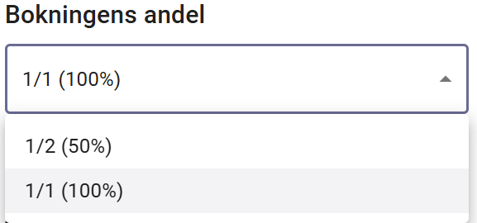
- Följ anvisningarna i bokningssystemet
Vid bokning:
- Klient: välj ditt eget namn
- Anpassad titel: skriv ditt lag, t.ex. P14
- Använd pilarna som finns till höger om du vill lägga upp återkommande bokningar (t.ex. varje tisdag)

Viktig information om pris
Om ett pris visas vid bokningen behöver ni inte betala detta själva.
Detta är en interndebitering som kansliet hanterar.

